第十九届漩涡、分离流与流动控制会议全文投稿说明

第一步：进入投稿官网，登陆个人账号
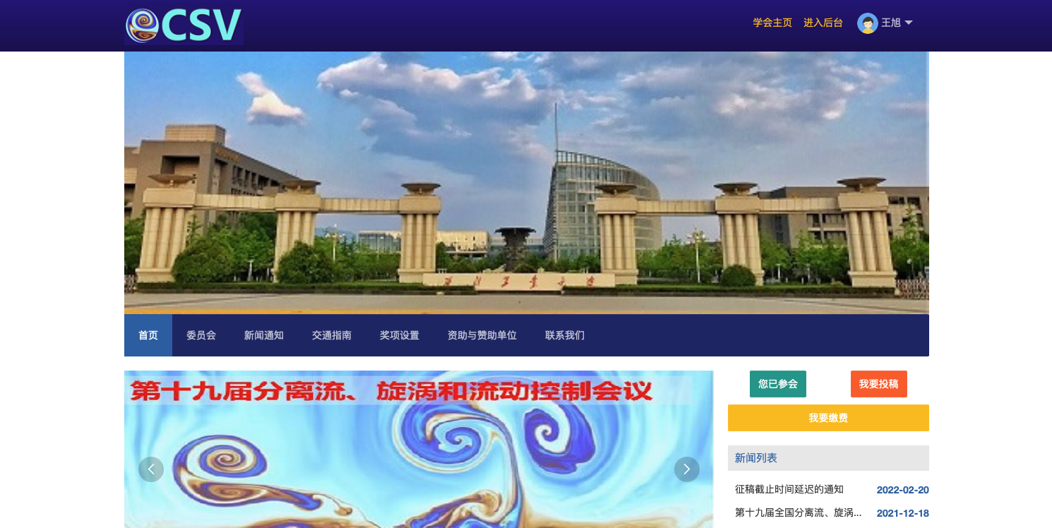
第二步：点击头像左侧“进入后台”

第三步：点击左侧“我的投稿”查看个人投稿信息，投稿全文


